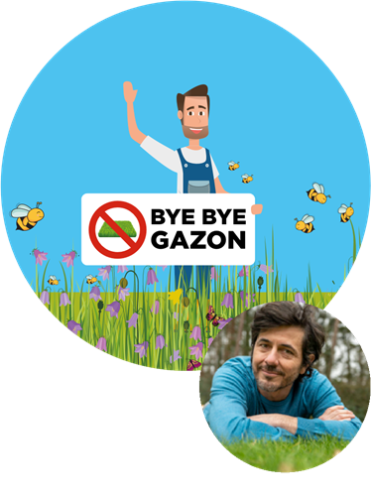Startpakket

**#ByeByeGazon**

voor de scholen!

Ben je er in geslaagd om de scholen te enthousiasmeren en doen ze mee aan **#ByeByeGazon2024**? Super! Ga op de cloud naar de map “scholen” en “grafische bestanden”. Bestel de vensterposters bij de drukker, laat de nodige bestanden printen op extra dik papier en breng de startpakketten zo snel mogelijk na de vakantie ter plaatse. Maak de dozen goed herkenbaar door op elke doos aan de buitenzijde een vensterposter vast te nieten, zo worden ze zeker niet verloren gezet in één of ander lokaal.

Wat stop je er zoal in:

* 3 geprinte **scholenflyers**
* **1 geprinte brief per doos** (‘startpakket, brief voor de scholen’)
* Voor elke gezinsoudste van heel de school een **vensterposter**
* 6 **bijenbordjes** (handig als deze al op een goeie stok met punt van 90-100cm werden bevestigd)(méér als ze er meer wensen)
* 4 geprinte **motivatieposters cartoon 1m2 #BBG**
* 2 geprinte **banners breed cartoon** **#BBG**
* 8 geprinte **bedankkaartjes van Dieter** voor de leerkrachten
* 4 geprinte **motivatieposters van Dieter** met scancode en oproep tot deelname

Eventueel ook:

* 30g biologisch en inheems bloemenzaad per klas die zaadbommen wil rollen. Dit kan je bijvoorbeeld bestellen bij Ecoflora via [deze link](https://www.ecoflora.be/nl-nl/d/product-detail/18985-a2-akkerbloemen)
* 2 geprinte **handleidingen** “Expeditie Zaadbom”

NOOT: als er geen budgetten zijn voor de vensterposters OF jullie komen in tijdnood OF de scholen geven aan om liever geen drukwerk uit te delen, bezorg hen dan het vensterposterbestand en vraag om het naar de ouders te versturen samen met het tekstbestand voor de digitale nieuwsbrief!